

**SPESIFIKASI KEBUTUHAN PERANGKAT LUNAK**

**KelasinAja**

**“Sistem Pembelajaran Online”**

untuk:

Lembaga Pembelajaran

Dipersiapkan oleh:

Azhar Baihaqi Nugraha (1301194353)

Bijak Algifan Putra (1301190461)

Fendi Irfan Amorokhman (1301191447)

Zendy Bramantia Alfareza (1301194145)

Program Studi S1 Informatika – Fakultas Informatika Universitas Telkom

Jalan Telekomunikasi Terusan Buah Batu, Bandung Indonesia

| **Program Studi S1 Informatika**  **-**  **Fakultas Informatika** | **Nomor Dokumen** | | **Halaman** |
| --- | --- | --- | --- |
| ***SKPL-KelasinAja*** | | **16** |
| **Revisi** | *<nomor revisi>* | *Tgl: <isi tanggal>* |

|  |  |  |  |
| --- | --- | --- | --- |

| *Prodi S1 Informatika - Universitas Telkom* | *SKPL-xxx* | *Halaman 1 dari 16* |
| --- | --- | --- |
| ***Dokumen ini dan informasi yang ada di dalamnya adalah milik Prodi S1 Informatika-Universitas Telkom dan bersifat rahasia. Dilarang untuk mereproduksi dokumen ini tanpa diketahui oleh Program Studi S1***  ***Informatika, Universitas Telkom*** | | |

# Daftar Perubahan

| **Revisi** | **Deskripsi** |
| --- | --- |
| **A** |  |
| **B** |  |
| **C** |  |
| **D** |  |
| **E** |  |
| **F** |  |
| **G** |  |

| INDEX | - | A | B | C | D | E | F | G |
| --- | --- | --- | --- | --- | --- | --- | --- | --- |
| TGL |  |  |  |  |  |  |  |  |
| Ditulis oleh |  |  |  |  |  |  |  |  |
| Diperiksa  oleh |  |  |  |  |  |  |  |  |
| Disetujui oleh |  |  |  |  |  |  |  |  |

# Daftar Halaman Perubahan

| **Halaman** | **Revisi** | **Halaman** | **Revisi** |
| --- | --- | --- | --- |
|  |  |  |  |

# Daftar Isi

Daftar Perubahan 1

Daftar Halaman Perubahan 2

Daftar Isi 3

1. Pendahuluan 5
   1. Tujuan Penulisan Dokumen 5
   2. Konvensi Dokumen 5
   3. Cakupan Produk 6
   4. Referensi 6
2. Overall Description 7
   1. Perspektif Produk 7
   2. Fungsi Produk 7
   3. Kelas dan Karakteristik Pengguna 8
   4. Arsitektur Perangkat Lunak 8
   5. Batasan Perancangan dan Implementasi 9
   6. Dokumentasi Pengguna 9
3. Requirements Antarmuka Eksternal 9
   1. Antarmuka Pengguna 9
   2. Antarmuka Perangkat Keras 9
   3. Antarmuka Perangkat Lunak 9
   4. Antarmuka Komunikasi 9
4. Fitur Sistem (Use Cases) 9
   1. Use Case 1 10
      1. Nama Use Case: 10
      2. Tujuan: 10
      3. Input: 10
      4. Output: 10
      5. Skenario Utama: 10
      6. Prakondisi: 10
      7. Langkah-langkah: 10
      8. Pasca Kondisi 11
      9. Alternate Flow of Event 11
      10. Contoh 11
   2. Use Case 2 12
      1. Nama Use Case: 12
      2. Tujuan: 12
      3. Input: 12
      4. Output: 12
      5. Skenario Utama: 12
      6. Prakondisi: 12
      7. Langkah-langkah: 12
      8. Pasca Kondisi 13
      9. Alternate Flow of Event 13
      10. Exceptional Flow of Event 13
      11. Contoh 13
   3. Use Case 3 13
      1. Nama Use Case: 13
      2. Tujuan: 13
      3. Input: 13
      4. Output: 13
      5. Skenario Utama: 13
      6. Prakondisi: 14
      7. Langkah-langkah: 14
      8. Pascakondisi 14
      9. Alternate Flow of Event 14
      10. Contoh 14
5. Requirements Nonfungsional Lainnya 15
   1. Atribut Kualitas Perangkat Lunak 15

Lampiran A 15

Lampiran B 16

# Pendahuluan

## Tujuan Penulisan Dokumen

## Dokumen Spesifikasi Kebutuhan Perangkat Lunak (SPKL) atau disebut juga *Software Requirement Spesification* (SRS) untuk KelasinAja. Tujuan penulisan dokumen ini adalah untuk memberikan penjelasan mengenai rancangan perangkat lunak yang berfokus pada pembuatan sistem manajemen pembelajaran *online*. Penjelasan yang akan dimasukan adalah penjelasan mengenai penjelasan umum terkait spesifikasi dan sebagainya

## Dokumen ini digunakan sebagai acuan teknis pengembangan perangkat lunak KelasinAja sekaligus sebagai bahan evaluasi baik proses maupun akhir pengembangannya. Diharapkan dengan adanya dokumen ini, proses pengembagan akan lebih terarah sehingga mendapatkan hasil yang memuaskan dan terhindar dari kekurangan yang lainnya.

## Konvensi Dokumen

## Perangkat lunak yang akan dibangun adalah perangkat lunak berupa sistem manajemen pembelajaran *online*, perangkat lunak ini adalah perangkat lunak yang digunakan oleh pengajar dan juga pelajar yang nantinya di dalam website ini pengajar dapat mengatur, membuat dan melaksanakan pembelajaran sedangkan pelajar dapat mengikuti atau melaksanakan pembelajaran yang dibuat oleh pengajar mereka masing masing. Dalam website KelasinAja dapat melakukan hal-hal berikut :

## *User* Pengajar dapat membuat kelas (SKPL-KELASINAJA-001)

## *User* Pengajar dapat membuat form tugas atau ujian (SKPL-KELASINAJA-002)

## *User* Pengajar dapat memberi sebuah materi berupa file maupun tulisan(SKPL-KELASINAJA-003)

## *User* Pengajar dapat melaksanakan penyampaian materi secara langsung bertatap muka secara *online* (SKPL-KELASINAJA-004)

## *User* Pelajar dapat mengikuti kelas (SKPL-KELASINAJA-005)

## *User* Pelajar dapat mengupload tugas (SKPL-KELASINAJA-006)

## *User* Pelajar dapat mengunduh materi pembelajaran (SKPL-KELASINAJA-007)

## *User* Pelajar dapat mengikuti sesi tatap muka *online* dengan pembelajarannya (SKPL-KELASINAJA-008)

## *User* Pelajar dapat mengakses exam (SKPL-KELASINAJA-009)

## Cakupan Produk

## Perangkat lunak yang akan dikembangkan adalah sistem pembelajaran *online* bagi pelajar dan pengajar di lingkungan pendidikan sekolah formal yang merupakan perangkat lunak berbasis *website* yang berfungsi untuk mempermudah jalannya proses pembelajaran secara *online* antar *user*. Sistem pembelajaran *online* ini dapat melakukan hal-hal berikut:

1. Mengubah format file dari docx ke pdf untuk keperluan pengumpulan tugas *user*
2. Menyediakan fitur video *conference* agar antar *user* bisa langsung bertatap muka secara *online*
3. Pengajar dapat membuat form tugas yang dapat diisi oleh pelajar dan pengajar dapat memberikan file materi yang dapat di *download* oleh pelajar

Dengan adanya sistem ini diharapkan, proses pembelajaran dan pengajaran bisa dilakukan secara efektif walaupun *online*, dimana selama ini proses pembelajaran pendidikan formal kebanyakan dilakukan secara offline apalagi di keadaan pandemi yang mengharuskan semua proses pendidikan dilakukan melalui *online*.

## Referensi

## Dokumen-dokumen yang digunakan sebagai referensi dalam pembuatan SKPL ini adalah sebagai berikut :

## Dokumen *Software Requirement Specification (SRS) – IEEE* tahun 1999 oleh Karl E. Wiegers.

## Panduan Penggunaan dan Pengisian Spesifikasi Perangkat Lunak (SKPL), Jurusan Teknik Informatika, Institut Teknologi Bandung.

# Overall Description

## Perspektif Produk

## Perangkat lunak pembelajaran *online* ini merupakan perangkat lunak berbasis website untuk mempermudah proses pembelajaran mahasiswa dalam melakukan kuliah secara *online*. Sistem pembelajaran ini berkaitan dengan dua *user* yaitu pelajar dan pengajar

## *User* diharuskan melakukan registrasi terlebih dahulu sebelum dapat melakukan kegiatan pembelajaran. Dengan cara memilih kelas terlebih dahulu, lalu memilih mata kuliah yang akan diambil. Setelah itu sistem akan mengatur jadwal pembelajaran berdasarkan mata kuliah yang telah dipilih. Setelah melakukan registrasi *user* dapat melakukan kegiatan pembelajaran.

## Pengajar dapat melakukan upload materi pembelajaran dan membuat video *conference* saat jadwal perkuliahan dimulai, lalu pelajar bisa langsung bergabung di video *conference* dan mendownload materi pelajaran. Pengajar juga dapat membuat form ujian dan form pengumpulan tugas apabila diperlukan, lalu pelajar bisa mengumpulkan tugas dengan upload file ataupun langsung mengisi form tugas tersebut. Setelah tugas ataupun ujian telah dikerjakan, pengajar dapat menginputkan nilainya dan mendownload rekap nilai tersebut. Pelajar juga dapat melakukan convert file dari docx ke pdf menggunakan perangkat lunak tersebut.

## Fungsi Produk

## Perangkat lunak ini mempunyai beberapa fungsi utama, antara lain :

* Berfungsi sebagai sarana untuk mengikuti ataupun membuat pembelajaran (SKPL)
* Menyediakan pendukung pembelajaran melalui tatap muka *online*
* Dapat membuat suatu tugas dan ujian
* Dapat digunakan sebagai penampung nilai
* Dapat mengupload suatu materi pembelajaran
* Mengelola sebuah kelas

## Kelas dan Karakteristik Pengguna

## Karakteristik pengguna aplikasi KelasinAja dijelaskan dalam tabel berikut :

| No | Kategori Pengguna | Tugas | Hak Istimewa |
| --- | --- | --- | --- |
| 1 | Pengajar (*Teacher*) | Menyampaikan Materi secara langsung dan tidak langsung dan memberikan tugas atau ujian | -Bisa memberi form tugas.  -Mengirimkan file materi  -Dapat membuat video *Conference* |
| 2 | Pelajar (*Student*) | Mengikuti pembelajaran yang disediakan oleh pengajar, mengerjakan tugas atau ujian dan mengikuti pertemuan tatap muka | -Melihat dan mengerjakan tugas dan ujian  -Bergabung dalam video *conference* |
| 3 | Admin | Membuat kelas dan mendaftarkan akun untuk pengajar dan pelajar | -Mendaftarkan akun  -Mendaftarkan kelas |

## Arsitektur Perangkat Lunak

## Untuk meningkatkan kinerja sistem ini dibutuhkan jaringan internet yang cepat. Sistem ini akan menggunakan firebase sehingga diharapkan dapat membutuhkan waktu yang sedikit dalam menyelesaikan setiap tahapan proses pada sistem. Meningkatnya kecepatan ini diharapkan dapat terjadi di setiap tahapan proses pada sistem. Sistem ini pula akan dijalankan dengan minimum spesifikasi *device* sebagai berikut:

## *Software* pada sisi server yang dibutuhkan oleh KelasinAja adalah:

* + Sistem Operasi : *Linux,Windows dan Mac*
  + *Scripting Language* : PHP
  + RDBMS: MySQL

*Hardware* yang dibutuhkan oleh KelasinAja adalah :

* + Windows 7, Windows 8, Windows 8.1, Windows 10 or later, Linux, dan Mac.
  + An Intel Pentium 4 processor atau yang lebih baru yang mana mendukung SSE3.

## Batasan Perancangan dan Implementasi

## Pengembangan Website KelasinAja ini memiliki keterbatasan-keterbatasan yaitu sebagai berikut:

## Website KelasinAja dibuat dengan menggunakan Bahasa Pemrograman php, dengan *framework Laravel.*

## Keterbatasan dari sisi perangkat keras yang digunakan, contohnya sistem tidak menyediakan penyimpanan melainkan menggunakan penyimpanan pihak ketiga.

## Software pendukung yang digunakan adalah MYSQL dan VS Code.

## Dokumentasi Pengguna

## Sosialisasi platform agar dikenali banyak calon *user*

## Wadah untuk memberikan pertanyaan dan memberikan masukkan/saran pada platform

## Tutorial dan informasi tentang platform ketika awal membuka platform setelah membuka platformnya

# Requirements Antarmuka Eksternal

## Antarmuka Pengguna

## KelasinAja menggunakan antarmuka yang indah dilihat. Pengguna dapat mengakses menggunakan *browser*.

## Antarmuka Perangkat Keras

## Perangkat lunak ini tidak memiliki antarmuka perangkat keras, karena sistem berbasis sebuah *website* yang berjalan di browser android atau komputer.

## Antarmuka Perangkat Lunak

## KelasinAja adalah program yang akan dibangun menggunakan bahasa HTML, PHP, SQL-Server, Bootstrap, React dan Laravel akan berjalan pada semua web browser.

## Antarmuka Komunikasi

## KelasinAja merupakan sistem yang terhubung di jaringan internet yang akan menggunakan standar komunikasi HTTPS.

# Fitur Sistem (Use Cases)

Dalam pengembangan beberapa fitur yang ada pada aplikasi ini, kami menggambarkan fungsionalitas-fungsionalitas tersebut menggunakan *Use Case Diagram*. Dengan ini kita dapat melihat secara general gambaran interaksi yang dilakukan oleh seorang aktor dan sistem. Berikut merupakan *Use Case Diagram* yang ada pada sistem kami:

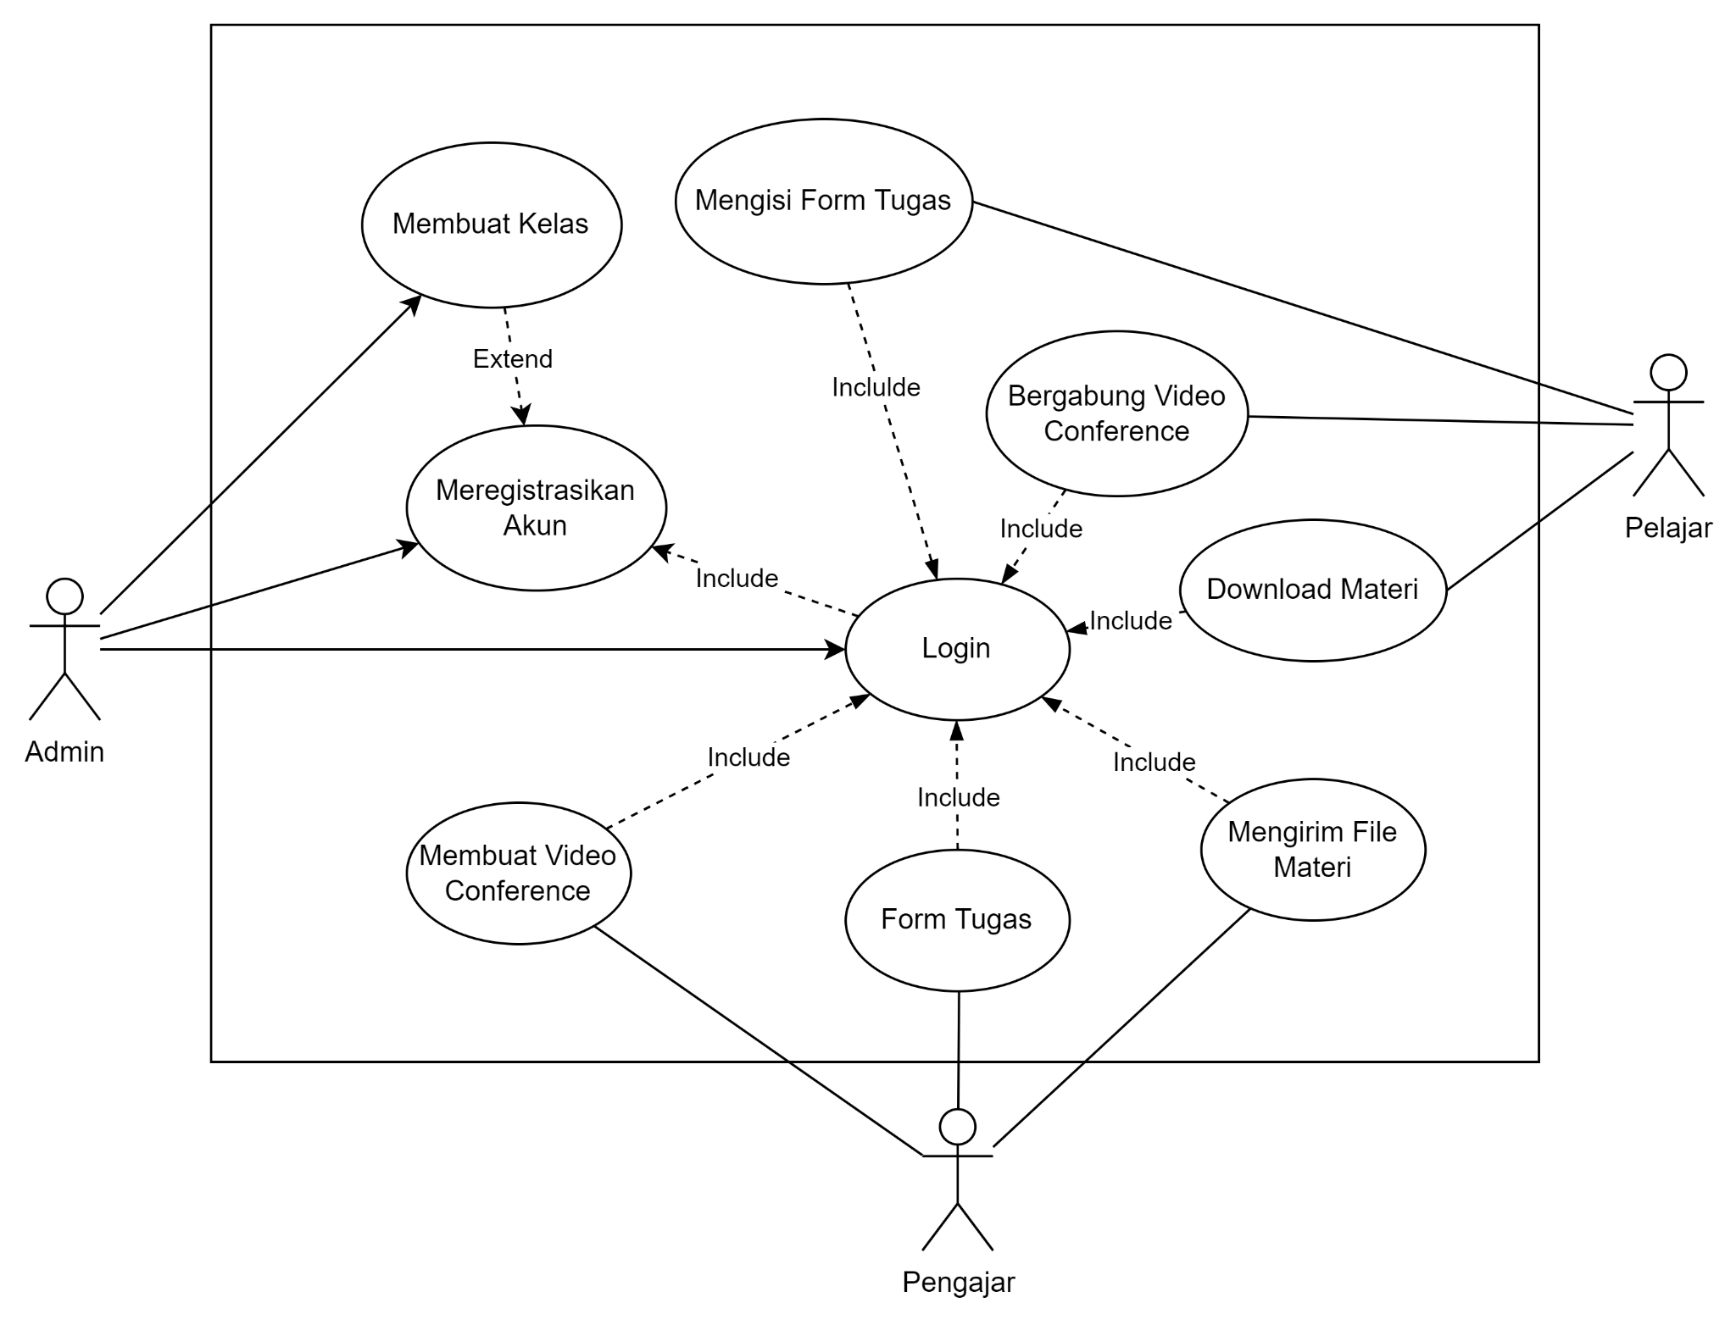

## Use Case : Admin Meregistrasikan Akun

Precondition: Admin belum meregistrasikan akun, Admin Berada di halaman dashboard dan sudah login.

Postcondition : Admin berhasil membuat akun pelajar/pengajar.

Primary Flow:

1. Admin berada di halaman meregistrasikan akun.
2. Admin memasukan nama, memasukan password, memasukan email, memasukan tipe akun, dan memilih kelas.
3. Admin mengklik submit.
4. Sistem akan menyimpan seluruh atribut yang dimasukan oleh Admin kedalam database
5. Akun telah berhasil dibuat.

Alternate Flow:

1. Pada Primary Flow langkah ke 3, ketika Admin gagal/tidak memasukan nama, email, password, tipe akun dan kelas maka akan diminta kembali untuk melakukan langkah ke 2.

## Use Case : Pelajar bergabung ke video conference

Precondition: Pengguna sudah login dan belum masuk ke video conference, video conference sudah dibuat oleh pengajar.

Postcondition : Pengguna sudah masuk ke video conference

Primary Flow :

1. Pengguna berada di halaman kelas.
2. Pengguna membuka menekan tombol untuk masuk ke video conference.
3. Pengguna akan diarahkan ke halaman video conference

Alternate Flow :

## Use Case : Pengajar membuat video conference

Precondition : Pengajar sudah login dan belum ada video conference yang sudah dibuat.

Postcondition : Pengajar berhasil membuat video conference

Primary Flow :

1. Pengajar sudah berada di menu kelas yang ingin dibuatkan video conference
2. Pengajar mengklik tombol “Meet”
3. Pengajar memilih opsi “instant meeting” atau “Schedule meeting”
4. Pengajar masuk ke menu setup audio/video device
5. Pengajar berhasil membuat video conference

Alternate Flow :

* 1. Use Case : Actor melakukan login

Precondition: mengakses platform atau website

Postcondition : Actor telah masuk kedalam akun mereka

Primary Flow:

1. Actor masuk ke dalam website dan dibawa ke halaman login page
2. Actor menekan tombol login, dan sistem melanjutkan ke halaman yang berisi form untuk memasukan email dan password
3. Actor memasukan email dan password dan menekan tombol
4. Sistem akan melakukan pengecekan email dan password ke database sistem
5. Actor akan dibawa ke halaman homepage dan tersedia kelas yang sudah dipilih

Alternate Flow:

1. Pada langkah 4, apabila disaat pengecekan ternyata tidak ditemukan. maka sistem akan memberikan informasi bila email dan password salah. dan akan diminta kembali pada langkah 3
   1. Use Case : Pengajar Mengirim File Materi

Precondition : Pengguna berada di halaman Kelas, pengguna telah menyiapkan file yang akan ditambahkan.

Postcondition : File materi telah diunggah dan bisa diakses oleh seluruh anggota kelas.

Primary Flow :

1. Pengguna menekan tombol “Upload Materi”.
2. Pengguna memasukkan judul materi, deskripsi, dan file.
3. Pengguna menekan tombol submit
4. Sistem menyimpan file yang telah diunggah ke database.

Alternate Flow :

1. pada primary flow langkah ke 3, sistem akan memberikan peringatan “harap masukkan data materi” apabila pengguna belum input data yang diperlukan.
   1. Use Case : Membuat Form Tugas

Precondition : Pengajar berada di halaman kelas

Postcondition : Tugas sudah terbuat

Primary Flow :

1. Pengajar masuk ke halaman “Buat Form Tugas”.
2. Pengajar input judul form , deskripsi, dan link embed dari google form.
3. Pengajar mengklik submit.
4. Tugas sudah terbuat

Alternate Flow :

1. Pengajar belum mengisi deskripsi dan embed dari google form saat mengklik submit, sistem akan menampilkan peringatan gagal.
   1. Use Case : Mengisi Form Tugas

Precondition : Pengguna berada di halaman tugas dan telah login.

Postcondition : Pengguna berhasil mengisi tugas.

Primary Flow :

1. Pelajar telah berada pada halaman kelas
2. Pelajar melakukan input data pada form embed google form.
3. Pelajar mengklik submit

Alternate Flow :

1. Embed belum di input oleh pengajar, pengguna tidak bisa melakukan submit tugas
   1. Use Case : Mendaftarkan Kelas

Precondition : Pengguna telah berada di halaman membuat kelas dan telah login

Postcondition : Kelas telah berhasil didaftarkan dan disimpan di database.

Primary Flow :

1. Pengguna mengisi data nama kelas
2. Pengguna mengklik submit.
3. Sistem menyimpan data kelas.

Alternate Flow :

1. Pada tahap 3, sistem gagal menyimpan data, Sistem akan menampilkan notifikasi bahwa pembuatan kelas gagal.
   1. Use Case : Download Materi

Precondition : Pengguna telah berada di halaman kelas, Materi telah dikirim oleh Pengajar.

Postcondition : File telah diunduh oleh pengguna

Primary Flow :

1. Pengguna berada di halaman kelas
2. Pengguna menekan materi yang dibagikan oleh pengajar.
3. Pengguna menekan tombol unduh materi.
4. File materi telah diunduh oleh pengguna

Alternate Flow :

1. Sistem akan menampilkan peringatan “file gagal diunduh” apabila unduh file tidak berhasil.

# Requirements Non Fungsional Lainnya

## Atribut Kualitas Perangkat Lunak

| Performance | Perpindahan kedalam *Conference* harus dapat masuk di bawah 10 detik |
| --- | --- |
| Upload form ujian, tugas dan materi oleh pengguna muncul di semua pengguna dibawah 5 detik |
| Skalabilitas dalam web tidak menggunakan CPU dengan Intel Pentium lebih dari 10% |
| Operasional | Semua jenis HP akan selalu mengunggah dengan kualitas paling tinggi pada HP tersebut. |
| Maintenance tidak boleh selama 1 x 24 jam |
| Keamanan | Kata sandi akan dienkripsi dengan enkripsi military grade, |

# Lampiran A: Daftar Kata-Kata Sukar

| Kata Sukar | Arti menurut KBBI |
| --- | --- |
| RDMS | adalah suatu sistem atau perangkat lunak yang dirancang untuk mengelola suatu basis data dan menjalankan operasi terhadap data yang diminta banyak pengguna. |
| HTTPS | Singkatan dari Hypertext Transfer Protocol Secure, sebuah ekstensi dari [Hypertext Transfer Protocol](https://id.wikipedia.org/wiki/Hypertext_Transfer_Protocol) (HTTP). HTTPS Ini digunakan untuk [komunikasi aman](https://id.wikipedia.org/w/index.php?title=Keamanan_komunikasi&action=edit&redlink=1) melalui [jaringan komputer](https://id.wikipedia.org/wiki/Jaringan_komputer), dan banyak digunakan di Internet. |
| Laravel | Laravel adalah kerangka kerja aplikasi web berbasis PHP yang sumber terbuka, menggunakan konsep Model-View-Controller. Laravel berada dibawah lisensi MIT, dengan menggunakan GitHub sebagai tempat berbagi kode. |
| HTML | Hypertext Markup Language adalah bahasa markah standar untuk dokumen yang dirancang untuk ditampilkan di peramban internet. |
| PHP | PHP: Hypertext Preprocessor adalah bahasa skrip yang dapat ditanamkan atau disisipkan ke dalam HTML. PHP banyak dipakai untuk memprogram situs web dinamis. |
| Bootstrap | Bootstrap adalah kerangka kerja CSS yang sumber terbuka dan bebas untuk merancang situs web dan aplikasi web. |
| Video *Conference* | Konferensi video adalah seperangkat teknologi telekomunikasi interaktif yang memungkinkankan dua pihak atau lebih di lokasi berbeda dapat berinteraksi melalui pengiriman dua arah audio dan video secara bersamaan. |
| Framework Flask | Flask adalah sebuah web framework yang ditulis dengan bahasa Python dan tergolong sebagai jenis microframework |

# Lampiran B: Analysis Models

# Untuk membantu dalam memvisualisasikan struktur kelas - kelas dari suatu sistem dan merupakan tipe diagram yang paling banyak dipakai, kami menyediakan model analis Class Diagram. Berikut adalah Class Diagram KelasinAja.

## 